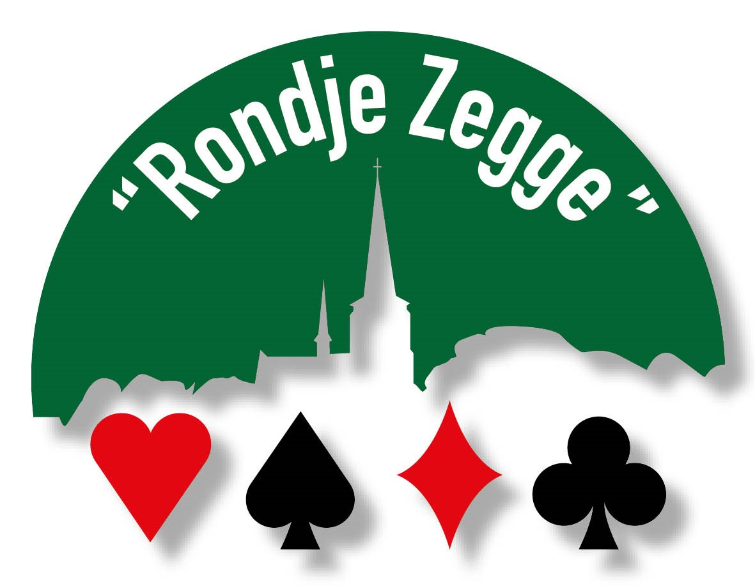12 december 2026, 7e “Rondje Zegge”
Dit is uw inschrijfformulier voor de 7e bridgedrive “Rondje Zegge” op zaterdag 12 december 2026 te Zegge. Middels dit formulier kunt u zich met uw partner inschrijven voor deze drive.

U maakt het inschrijfgeld van € 45,00 per paar over op rekeningnummer NL42 RABO 0160 5634 96 t.n.v. C.P.J. de Koning met vermelding van beide namen. Als uw inschrijfformulier en inschrijfgeld zijn ontvangen, ontvangt u van ons een bevestiging van uw inschrijving.

Speler 1 Speler 2

NBB-nummer

Naam

Voorletters

Voornaam

M/V

Adres

Postcode

Plaats

Telefoon

E-mail

Opmerking (lunch, kort rondje, vaste tafel, samen oplopen)

